Notre série: QUARTIER PALATIAL DJENINA/KETCHAWA
1/DAR AZIZA :LE DERNIER TEMOIN
Par Farid GHILI et Fares KHIMA
HISTOIRE
Le premier volet de notre plongée dans les palais de la basse Casbah, nous conduit à la place palatiale Ben Badis . C’est là que Dar Aziza, était sertie comme un bijou dans l’écrin verdoyant du complexe de la Djenina, face à Djamaa Ketchawa et Dar Hassan Pacha
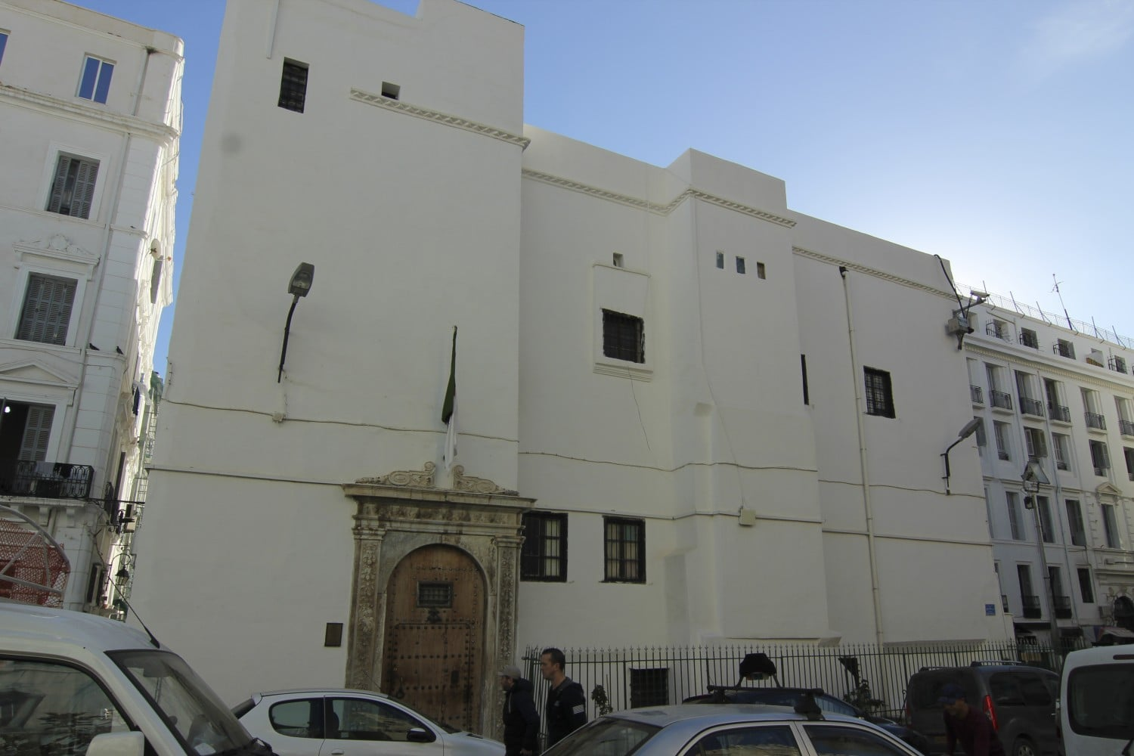
Cette somptueuse demeure de 500 M², d’architecture mauresque, le type même de la maison algéroise du XVIe siècle, servait de résidence aux Régents d’Alger, à l’époque ottomane.
Dâr Aziza, appelée aussi Dar Aziza Bent el-Bey, était selon une tradition orale, un don du Dey Hussein, à sa fille Aziza, à l’occasion de son mariage avec le Bey de Constantine, d’où l’appellation « Dar Aziza », sans expliquer la relation filiale avec un bey.
Face à cette théorie non attestée, nous allons opposer la version heuristique, qui soutient que AZIZA, femme à la beauté splendide, fatale serions tentée d’écrire, fille du Caïd Ahmed Ben Ramdane, avait d’abord épousé en premières noces, Mohammed Ben Ferhat, Bey de Constantine ; Après le décès de ce dernier, conformément à un usage répandu, son frère Radjeb, qui a succédé en tant que Bey à son défunt frère, l’a prise pour épouse. Très épris d’elle, il l’emmena à Alger où le mariage fut célébré, en grandes pompes, après la période obligatoire de retraite de continence (’iida). Rien n’étant trop beau pour sa dulcinée, il lui fit construire le palais en question.*
L’histoire du palais Dar Aziza est aussi tragique que celle de Aziza, la belle princesse** (voir sur HPA « la tragique fin de Aziza Bent el Bey »). En effet, cette bâtisse a été accablée d’avatars continuels, voire de vicissitudes malheureuses.
Qu’on en juge :
-En 1716, la bâtisse considérée alors, comme étant l’un des plus beaux palais, fut quasiment détruite lors du tremblement de terre.
-Le 20 juin 1844, un incendie se propagea dans le palais et l’endommagea grandement.
-Après des travaux de réhabilitation en 1989, Dar Aziza a été à nouveau endommagée en 2003, par le séisme de Boumerdes, ce qui nécessita des travaux de réfection.
Au début l’occupation française, Dar Aziza fut attribuée à l’évêque d’Alger, puis devint en 1838, le siège de l’archevêché et ce, jusqu’à l’indépendance de l’Algérie.
Après l'indépendance Dar Aziza fut occupée momentanément par le bureau central du tourisme, puis a successivement logé, le siège de la revue al-Taqafa, de l'Agence Nationale d'Archéologie et de Protection des Sites et Monuments Historiques, en charge, notamment, de la réhabilitation de la Casbah, et de nos jours, le siège de l’Office de Gestion et d’Exploitation des Biens Culturels protégés (OEGBC), qui doit déménager à Tipasa , au caduc Centre Arabe d’Archéologie.
Dar Aziza fut classée monument historique en 1887
Dar Aziza, bien immobilier intégré à la Casbah, est inscrite de facto, au patrimoine mondial de l’humanité par l’UNESCO depuis 1992.
ARCHITECTURE ET DECORATION
Comme toutes les demeures d’Alger, Dâr ‘Aziza présente le plan typique de la maison algéroise caractérisée par des apports extérieurs et des traits propres à l’architecture de la Médina d’Alger.
L’élément principal est son magnifique patio (cour intérieure ou west edar) héritage de la maison à péristyle gréco-romaine, d'une beauté saisissante, entouré de s’hine soutenues par des colonnes en marbre surmontées de chapiteaux et ornées de carreaux de faïence, ses balustrades en bois, le fer forgé des fenêtres, la pièce d'eau centrale. C'est à partir et autour de cette cour que tout le reste du palais s'ordonne et se développe. Les plâtres et les stucs plus fouillés, s’alignent en une véritable dentelle et les chapiteaux sont plus recherchés et plus décorés
C’est sur deux niveaux que Dar Aziza s’organise :
Le premier, renferme quatre galeries qui donnent sur des chambres munies d’une fine boiserie : fenêtres, portes et plafonds en bois peint richement décorés dont le style relève de l’inspiration orientale. Des annexes (cuisines, hammam, toilettes) le complètent .
Le deuxième, de structure identique, est doté d’une double galerie et d’un salon d'honneur qui constitue la salle la plus décorée et la plus spacieuse, orné de sculptures sur plâtre (stucs) d’une élégance inouïe.
Dar Aziza a été rapprochée par L.Golvin de la salle de trône du palais de Zîri à Achir (Xe siècle).
Les voyageurs anciens, rapportent qu’avant le séisme de 1716, il y avait trois étages. Selon L. Golvin, on ne peut pas croire qu’il y ait eu un troisième niveau d’arcades, en raison des dimensions relativement réduites de la cour centrale, laquelle dans l’hypothèse de trois étages de galeries, n’aurait pratiquement plus reçu le soleil au niveau du dallage. Dans la partie sud-est se trouve le grand salon d’apparat, la salle la plus décorée et la plus spacieuse, ornée de sculptures sur plâtre (stucs) d’une grâce extraordinaire.
Les murs du palais sont ornés de zelaidjs importés de contrées réputées pour leurs productions, à l’époque ottomane, notamment les carreaux tunisiens à décor végétal inspirés de l’art italien.
ET MAINTENANT?
Après le déménagement des structures du ministère de la culture, on peut s'interroger sur le devenir de Dar Aziza, tout comme celui de Dar Hassan Pacha (après sa restauration).
N'est il pas temps de promouvoir la splendeur de notre patrimoine national et de lui faire totalement jouer son rôle, en faisant de ces gardiens du passé, non seulement des berceaux de mémoire, mais des espaces vivants?
Nous fondons des espoirs que Dar Aziza, dernier témoin de l’ensemble de la Djenina, soit enfin valorisée, en l'ouvrant au public, grâce à des activités culturelles, événementielles, et pourquoi pas, d'hébergement touristique, dans le cadre d'un circuit intégré de visites touristiques des palais de la Casbah.
Pour ce faire, il faut encourager le développement d'initiatives novatrices, combinant enjeux patrimoniaux et enjeux touristiques.
Farid Ghili & Farès Khima.
27 février 2021
Notes
*. Ce palais allait, par la suite, devenir la résidence secondaire des beys de Constantine quand ils se rendaient à Alger pour verser le «denouche » tri annuel.
**
Sources
Lucien Golvin, Palais et demeures d’Alger à l’époque ottomane, Edisud, Aix-en-Provence, 1988.
Marion Vidal-Bué, Villa et palais d’Alger du XVIII siècle à nos jours, Place de Victoires, Paris, 2012.
Henri Klein feuillets d’l Djazair,
Marçais, G., L’architecture musulmane d’occident, Tunisie, Algérie, Maroc, Espagne et Sicile, Paris : Arts et Métiers Graphiques, 1957.
Qantara Patrimoine méditerranéen
Sekfali Les palais de la Casbah
Wayssettes Histoire des Beys d Constantine
A suivre. Partie 2 : DAR HASSAN PACHA.LE PREMIER ESSAI DE L’ARCHITECTURE NEO MAURESQUE EN ALGERIE
